HỘI CÁC TRƯỜNG THPT CHUYÊN  VÙNG DH&ĐB BẮC BỘ    HƯỚNG DẪN CHẤM  (Hướng dẫn chấm gồm 05 trang) | KỲ THI CHỌN HỌC SINH GIỎI  LẦN THỨ XIV, NĂM 2023  HƯỚNG DẪN CHẤM MÔN: TOÁN HỌC - LỚP 11

Câu 1 (4,0 điểm).  Cho dãy số xác định bởi  a) Tính .  b) Tính .  (Dựa theo THPT Chuyên Nguyễn Trãi – Hải Dương). |  | Điểm
a) Từ giả thiết ta có , suy ra dãy đơn điệu giảm.  Lại do nên , do đó có giới hạn hữu hạn.  Giả sử có giới hạn hữu hạn là , từ ta có  . |  | 0,5  0,5  0,5
b) Tiếp theo, ta tính .  Nếu hoặc thì .  Nếu ta có .  Suy ra .  Ta sử dụng bổ đề quen thuộc : Nếu thì .  Ta có . |  | 0,5  1,0  0,5  0,5
Câu 2 (4,0 điểm). Tìm tất cả các hàm số thỏa mãn:  .  (Dựa theo THPT Chuyên Lê Quý Đôn – Điện Biên) |  | Điểm
Cho ta được .  Chứng minh là hàm tăng.  Giả sử . Khi đó tồn tại để .  Chọn sao cho .  Khi đó .  Vậy là hàm tăng. |  | 1,0
Trường hợp 1: Tồn tại sao cho .  Do tăng nên .  Ta có |  | 1,0
Giả sử , với , ta chọn để .  Khi đó .  Thử lại thấy đúng. |  | 1,0
Trường hợp 2: , khi đó tăng ngặt.  Ta có  Lại do tăng ngặt nên ta suy ra Thay vào phương trình hàm ở đầu bài ta được , do đó .  Vậy các hàm số thỏa mãn yêu cầu đầu bài gồm và . |  | 1,0
Câu 3 (4,0 điểm). Cho tứ giác ABCD nội tiếp trong đường tròn (O) sao cho AB cắt CD tại E và AD cắt BC tại F. Gọi G là giao điểm của AC và BD. Đường tròn ngoại tiếp tam giác ADE và đường tròn ngoại tiếp tam giác CDF cắt nhau tại D và H. Phân giác trong góc cắt AB, AD lần lượt tại I, J và phân giác trong góc cắt CB, CD lần lượt tại K, L. Gọi lần lượt là giao điểm của BH với AD và CD; lần lượt là giao điểm của DH với BC và BA. Chứng minh rằng:  a) Ba điểm thẳng hàng.  b) Các đường thẳng đồng quy.  (Nguồn: THPT Chuyên Lê Quý Đôn – Bình Định) |  | Điểm
Chứng minh dưới đây dựa theo hình vẽ dưới đây. Các trường hợp khác của hình vẽ đều có chứng minh tương tự.  a) Trước hết ta chứng minh H, E, F thẳng hàng. Thật vậy, do các tứ giác ABCD, AEHD, CFHD nội tiếp nên ta có .  Do đó .  Suy ra H, E, F thẳng hàng. |  | 0,5
Ngoài ra do H là điểm Miquel của tứ giác toàn phần nên là tứ giác nội tiếp.  Xét hai tam giác HCB và HDA, ta có  .  Suy ra hai tam giác HCB và HDA đồng dạng. Do đó |  | 0,5
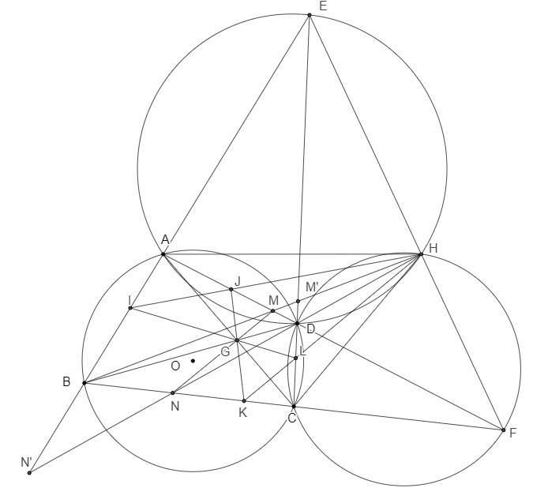
Dễ thấy và đồng dạng nên  Theo giả thiết thì HL, HI lần lượt là phân giác trong của nên ta lại có |  | 0,5
Từ (1), (2), (3) ta được và . Suy ra tương ứng là phân giác trong các góc và . Mà hai góc này là hai góc đối đỉnh nên G, I, L thẳng hàng. |  | 0,5
b) Ta sẽ chứng minh KJ và MN, đồng quy tại G.  Xét hai tam giác AJI và CKL ta có CK cắt AJ tại F, IJ cắt KL tại H, IA cắt LC tại E. Mà H, F, E thẳng hàng nên theo định lý Desargues thì AC, JK, IL đồng quy tại G. |  | 0,5  0,5
Xét hai tam giác FAC và HBD có FH, AB, CD đồng quy tại . Mà FA cắt HB tại M, AC cắt BD tại G, FC cắt HD tại N nên theo định lý Desargues thì M, N, G thẳng hàng.  Lại xét hai tam giác BHD và CEA, có đồng quy tại ; cắt tại cắt tại cắt tại nên ta cũng có thẳng hàng. |  | 0,5  0,5
Câu 4 (4,0 điểm). Cho hai số nguyên dương thỏa mãn tính chất: với mỗi số nguyên dương , nếu là lập phương đúng của một số nguyên dương thì cũng là lập phương đúng của một số nguyên dương. Chứng minh rằng là một số chính phương.  (Nguồn: THPT Chuyên Chu Văn An – Hà Nội) | Điểm
Đặt , khi đó  là lập phương đúng của một số nguyên dương.  Vì thế tồn tại vô số số nguyên dương để là lập phương đúng của một số nguyên dương. | 1,0
Bổ đề: Cho đa thức hệ số nguyên có bậc bằng 3 thỏa mãn với mọi số nguyên dương thì là lập phương đúng. Khi đó sẽ tồn tại đa thức hệ số nguyên sao cho . | 0,5
Chứng minh bổ đề: Viết với , .  Với mỗi số nguyên dương , tồn tại số nguyên để .  Ta có với mọi số nguyên dương thì  .  Vì vậy , ta lại có giới hạn của một dãy số nguyên là một số nguyên nên là số nguyên và tồn tại để . Khi đó sẽ tồn tại số nguyên để và .  Ta có nên , ở đây .  Vì vậy nên , lúc này ta chọn là bổ đề được chứng minh. | 1,5
Trở lại bài toán:  Với đã chọn ở phía trên, theo giả thiết ta có cũng là lập phương đúng.  Xét đa thức , ta có là lập phương đúng với mọi số nguyên dương  Áp dụng bổ đề thì sẽ tồn tại các số nguyên để  Vì Vậy sau khi đồng nhất hệ số ta sẽ có được nên .  Lúc này có là số chính phương, từ đó ta có điều phải chứng minh. | 1,0
Câu 5 (4,0 điểm). Sắp xếp 9 học sinh đứng cách đều nhau trên một vòng tròn tại vị trí 9 đỉnh của một đa giác đều. Chứng minh rằng tồn tại hai tam giác (có đỉnh là đỉnh đa giác đều) bằng nhau (các đỉnh của hai tam giác có thể trùng nhau nhưng hai tam giác là phân biệt) mà tất cả học sinh đứng ở các đỉnh của hai tam giác đó là cùng giới.  (Giả thiết rằng mỗi em học sinh trong 9 em học sinh này chỉ thuộc một trong 2 giới là nam hoặc nữ).  (Nguồn: THPT Chuyên Bắc Ninh) | Điểm
Giả sử 9 học sinh đứng đứng cách đều nhau trên một vòng tròn tại vị trí 9 đỉnh của một đa giác đều. Khi đó 9 đỉnh này tạo thành đa giác đều  Vì có 9 học sinh đứng tại 9 đỉnh nên có ít nhất 5 đỉnh có học sinh cùng giới (hoặc là nam hoặc là nữ). Để cho tiện, ta giả sử 5 đỉnh này có 5 học sinh nam đứng (tương tự nếu là 5 học sinh nữ).  Gọi một tam giác có 3 đỉnh mà 3 học sinh nam đứng là tam giác nam, như vậy có ít nhất tam giác nam. | 1,0
Bây giờ ta sẽ chứng minh có hai tam giác nam bằng nhau:  Thấy 9 đỉnh của đa giác chia đường tròn ngoại tiếp nó thành 9 cung bằng nhau và cung ta gọi mỗi cung này là một “mảnh”.  Không mất tính tổng quát, gọi là tam giác có . Hơn nữa sốlà số mảnh của cung không chứa điểm (); tương tự ta định nghĩa như thế cho số . | 1,0
Tương ứng mỗi tam giác với một bộ ba , ta nhận thấy rằng:  và Chẳng hạn, tam giác với 3 đỉnh ta gọi là tam giác tương ứng với một bộ ba (2; 3; 4) theo thứ tự đó.  Như vậy, các tam giác bằng nhau ứng với cùng một bộ ba số như định nghĩa, trong khi các tam giác không bằng nhau ứng với các bộ ba khác nhau. Từ đó, ta xây dựng một song ánh giữa các lớp tam giác bằng nhau với tập hợp các bộ ba số nguyên dương có thứ tự , với (*). | 1,0
Vì có 7 bộ số là và (3,3,3) thỏa mãn (*) nên có 7 lớp tam giác bằng nhau. Lại do có ít nhất 10 tam giác nam nên có một lớp có ít nhất 2 tam giác nam. Vậy ta có điều phải chứng minh. | 1,0

………………………HẾT……………………..

